МКОУ «Солигаличская основная общеобразовательная школа» Солигаличского муниципального округа Костромской области

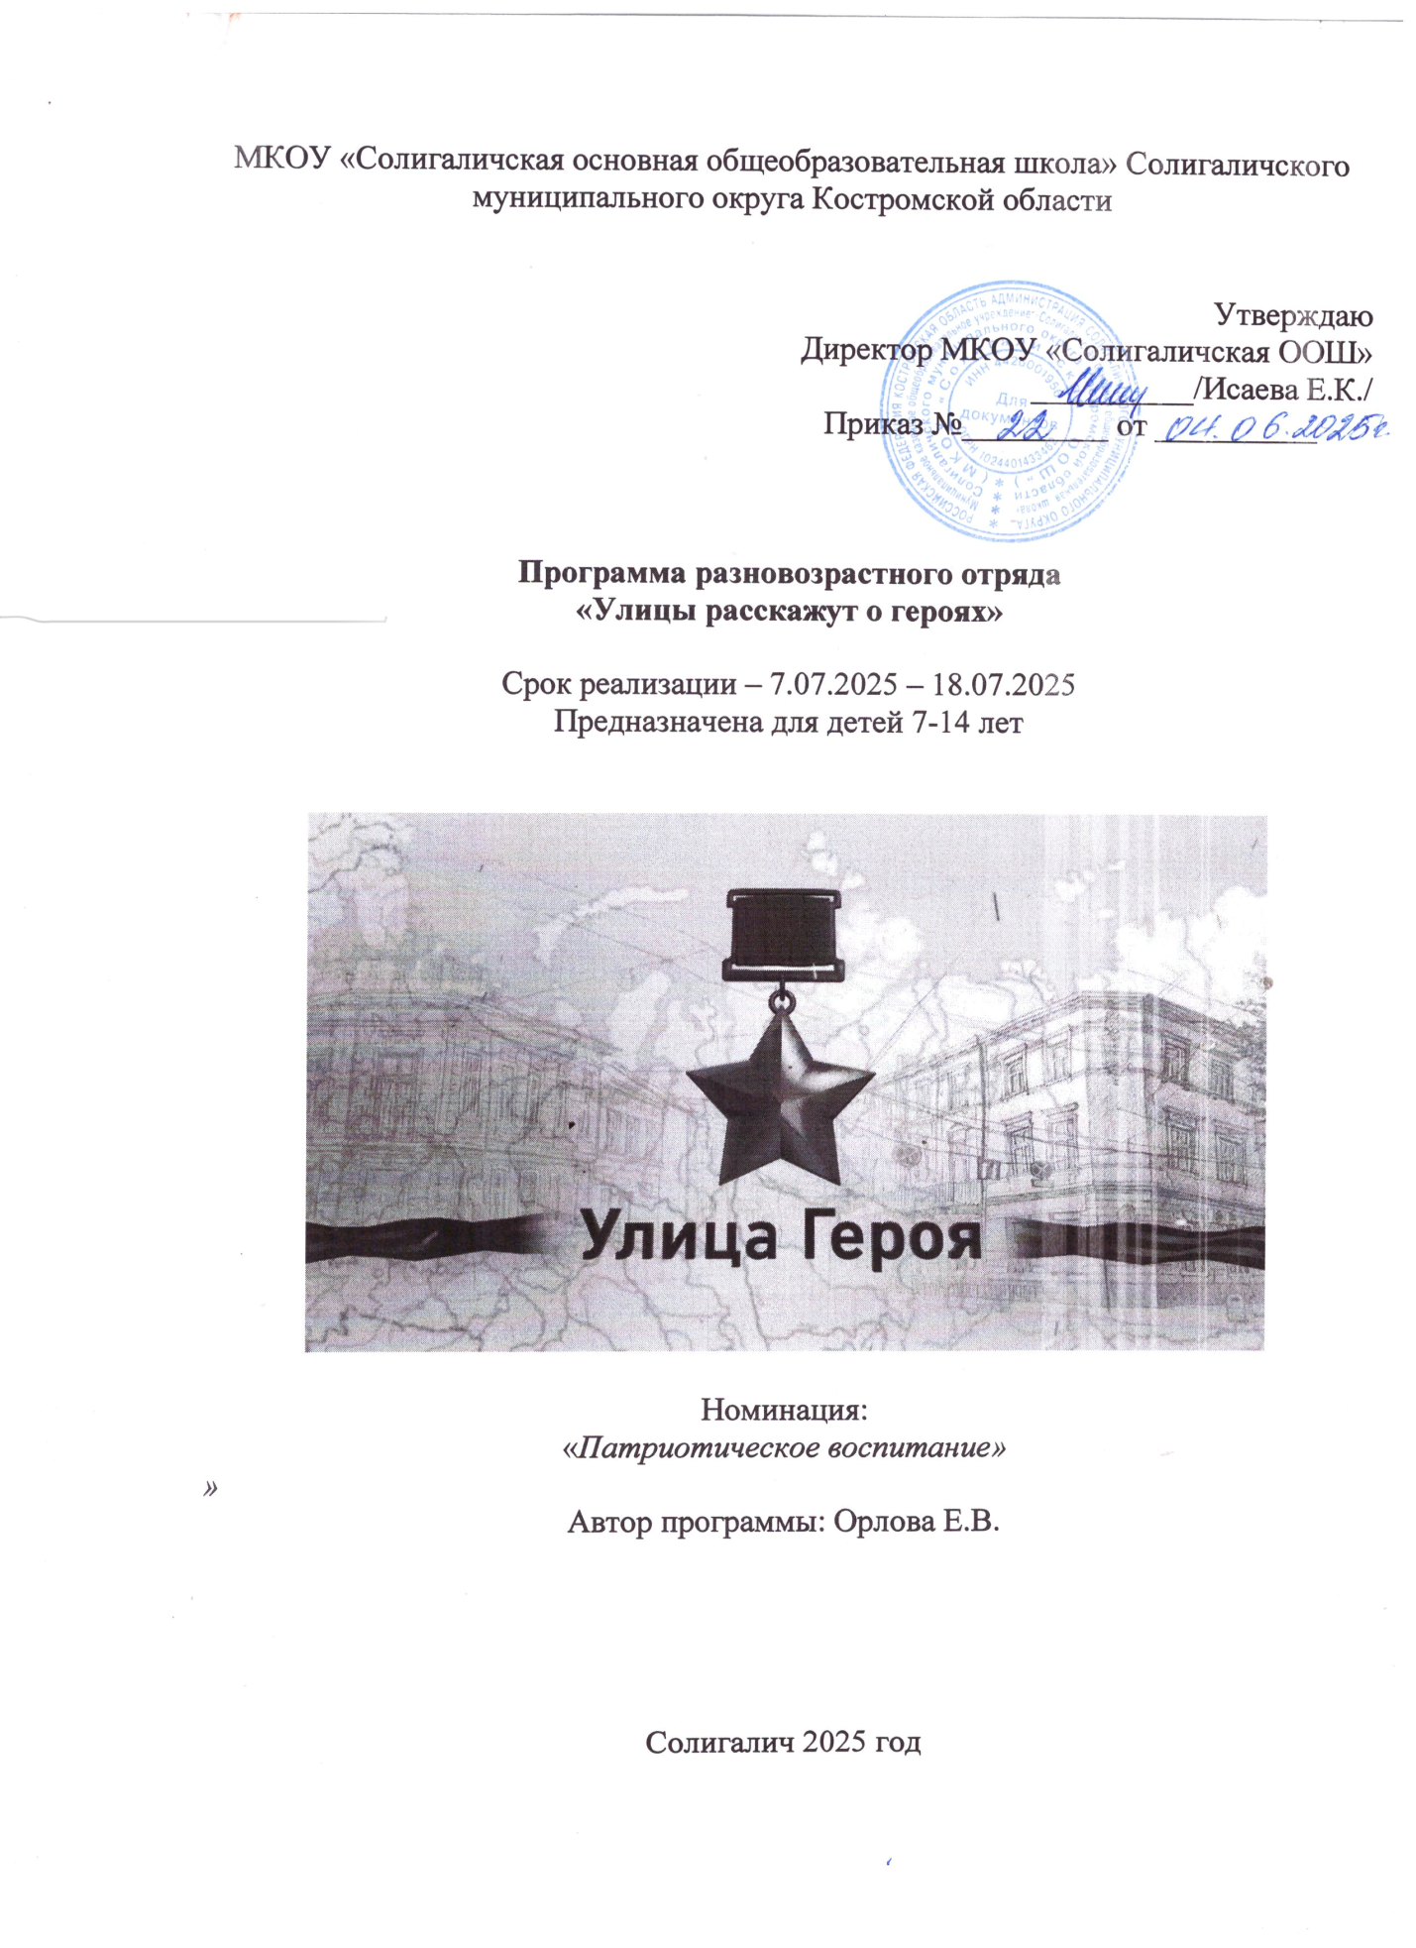

**Паспорт программы**

1. ***Полное название программы:*** «Улицы расскажут о героях»
2. ***Автор программы****:* Орлова Елена Викторовна.
3. ***Руководитель программы****:* Исаева Елена Константиновна.
4. ***Название организации****:*

МКОУ «Солигаличская основная общеобразовательная школа» Солигаличского муниципального округа Костромской области.

1. ***Адрес:*** г. Солигалич улица Гагарина д.8.
2. ***Телефон:*** 5-15-72.
3. ***Форма проведения:*** Разновозрастный отряд.

8 ***Цель программы:*** Создание условий для отдыха и оздоровления

детей, развития их личностного потенциала, гражданско-патриотической

компетентности в разновозрастном коллективе.

1. ***Специализация программы*:** общеразвивающая.

10. ***Сроки реализации:*** с 7 июля по 18 июля 2025 года.

11. ***Место реализации****:* г. Солигалич, улица Гагарина д.8.

12. ***Общее количество участников****:* 10 человек.

13. ***Основные направления:***

- гражданско- патриотическое;

- художественно-творческое;

- физкультурно-оздоровительное;

- историко-краеведческое;

- досуговое.

14. ***Предполагаемые результаты****:*

- общее оздоровление воспитанников;

- расширение кругозора детей;

- проявление патриотических качеств и нравственных убеждений;

- формирование интереса к истории родного города, района, страны;

**Пояснительная записка**

Ежегодно на базе МКОУ «Солигаличская ООШ» реализуется программа разновозрастного отряда. В летний период это очень актуально, так как необходимо регулировать свободное время детей и подростков во избежание опасных ситуаций. Организованная деятельность детей в летний период позволяет сделать воспитательный процесс непрерывным в течение всего года. И поскольку главным направлением в воспитательной работе нашей школы является гражданско-патриотическое воспитание, тема разновозрастного отряда продолжает тему, начатую во время открытия в школе Года защитника Отечества и тему лагеря дневного пребывания детей. Тема патриотизма очень важна в наше время и включает в себя много моментов: любовь к Родине и любовь к «малой Родине», уважение к старшим, интерес к истории своей страны, своего города, уважение традиций и обычаев своего народа, понимание задач, стоящих перед страной, и своего патриотического долга, уважение к другим народам, их обычаям и культуре. Программа предусматривает различные оздоровительные, обучающие мероприятия,

которые позволят детям без значительных материальных затрат полноценно отдохнуть, узнавая много нового.

По **продолжительности** программа является краткосрочной, реализуется в течение I0 дней.

**Основной состав разновозрастного отряда** – это обучающиеся МКОУ «Солигаличская основная общеобразовательная школа» в возрасте 7-14 лет и приехавшие к родственникам на каникулы дети из других населённых пунктов. Основой для зачисления в отряд является добровольное желание ребенка. В разновозрастный отряд привлекаются дети из малообеспеченных, неполных семей, семей, оказавшихся

в трудной жизненной ситуации, дети из семей участников СВО. Деятельность воспитанников осуществляется в отряде, где собраны дети разного возраста.

**Режим работы:**

С 12 до 16 часов

Программа «Улицы расскажут о героях» разработана на основании нормативно-правовых документов:

1. Федеральный Закон РФ от 29.12.2012 г. №273 «Об образовании в Российской Федерации».

2. Санитарно-эпидемиологические требования к организациям воспитания и обучения, отдыха и оздоровления детей и молодежи (СП 2.4.3648-20).

3. Стратегия развития воспитания в Российской Федерации на период до 2025 года (распоряжение правительства РФ от 29.05.2015 №996-р);

4 Указ Президента РФ от 16.01.2025 № 28 «О проведении в Российской Федерации Года защитника Отечества»;

5 Приказ Минпросвещения России от 17 марта 2025 г. N 209 "Об утверждении федеральной программы воспитательной работы для организаций отдыха детей и их оздоровления и календарного плана воспитательной работы";

6 Закон Костромской области от 10.03.2009 г. № 451-4-ЗКО «Об основах организации и обеспечения отдыха, оздоровления и организации занятости детей в Костромской области»

**Актуальность программы**

Не все дети и подростки во время летних каникул могут поехать в загородный лагерь, большинство остаются дома. Там они предоставлены сами себе и подвержены влиянию улицы, попадают дорожно-транспортные происшествия, в группу риска. Актуальность программы состоит в создании воспитательной среды в разновозрастном отряде и обусловлена такими факторами:

- устойчивым спросом родителей на организацию отдыха детей;

- работой по укреплению здоровья и формирование у детей потребности здорового образа жизни;

- духовно-нравственного и гражданско-патриотического воспитания.

**Цели и задачи программы**

**Цель программы:**

Создание условий для отдыха и оздоровления детей, развития их личностного потенциала, гражданско-патриотической компетентности в разновозрастном коллективе.

**Задачи программы:**

1. развивать интерес к истории Отечества, к истории родного края;
2. способствовать развитию интереса у молодого поколения к изучению истории своей Родины;
3. вовлечь учащихся в исследовательскую работу патриотической направленности;
4. сформировать навыки здорового образа жизни;
5. организовать занятость и досуг детей;
6. обеспечить безопасность детей в период школьных каникул.

**Предполагаемые результаты программы**

- общее оздоровление воспитанников;

- расширение кругозора детей;

- проявление патриотических качеств и нравственных убеждений;

- формирование интереса к истории родного города, района, страны;

**Кадровое обеспечение:**

**Руководитель разновозрастного отряда–** Теплякова Марина Михайловна.

Руководитель разновозрастного отряда:  
- обеспечивает общее руководство деятельностью разновозрастным отрядом;

-создает безопасные условия для проведения мероприятий для участников разновозрастных отрядов;  
- определяет содержание, формы и методы работы разновозрастного отряда.

При выборе форм и методов работы во время осуществления деятельности разновозрастного отряда независимо от ее направленности приоритетными направлениями являются:  
- привлечение к деятельности разновозрастного отряда максимально большого количества неорганизованных детей;  
- проведение оздоровительных, физкультурных, культурных мероприятий, сюжетно-ролевых игр, социальных акций, праздников, отвечающих интересам и возможностям детей и подростков;  
- организация социально-психологической работы, направленной на развитие личности, создание ситуации успеха, включение в позитивное общение со сверстниками в разновозрастном отряде;  
- сплочение и развитие в разновозрастном отряде подросткового коллектива, формирование самоуправления в разновозрастных группах;  
- включение в деятельность разновозрастного отряда новых направлений с учетом современных актуальных вызовов гражданского общества.

**Механизмы условия реализации программы**

**Адресат программы:**

программа предназначена для работы с детьми из различных социальных групп, разного возраста, уровня интеллектуального развития. Программа предполагает решение образовательных, воспитательных и развивающих задач с учётом возрастных и индивидуальных особенностей развития детей. Программа рассчитана на детей младшего и среднего школьного возраста (7 -14 лет) в течение с 7.07.2025 по 18. 07.2025, за исключением выходных дней.

**Режим:** дети будут охвачены мероприятиями с 12.00 до 16.00. Обязательно включение разнообразных видов деятельности.

**Форма реализации программы:**

Программа разновозрастного отряда это знакомство с улицами города, которые носят имена Героев Великой Отечественной войны, наших земляков, полководцев и сбор, и оформление информации о них.

В план мероприятий включены Дни единых действий Движения Первых:

08.07 День семьи, любви и верности

**Основные формы проведения мероприятий:** при проведении занятий используются формы коллективно-группового творчества и индивидуальной работы, а также исследовательская работа, экскурсии, десанты, квесты, мастер-классы, викторины, подвижные игры и занятия на свежем воздухе, спортивные соревнования, игры, мероприятия по ПДД.

**Методическое сопровождение программы**

Основными методами организации деятельности являются:

- метод игры;

- метод состязательности (распространяется на все сферы творческой деятельности);

- методы воспитания: убеждение, поощрение, личный пример, вовлечение каждого

в деятельность, самоуправление;

-метод проектов: разработка проектов, сценариев

праздников, моделирование ситуации, создание творческих работ.

**Научно-методическое**

- наличие необходимой документации, программы работы разновозрастного отряда, плана;

- проведение инструктивно-методических сборов с руководителем отряда до начала

работы;

- рекомендация методической литературы: сценарии, игры, викторины и т.д;

- литература: научная и художественная;

- медиа-продукты, компьютерные программы и др.

**Материально-техническое**

|  |  |
| --- | --- |
| Помещения и площадки | Применение |
| 1 кабинет | Отрядное место |
| Спортивный зал | Занятия спортом, соревнования. |
| Спортивная площадка | Линейка, проведение общелагерных игр на воздухе, спортивные состязания и др. |
| Школьный двор | Прогулки, отрядные дела, мероприятия, игры на свежем воздухе. |
| Медицинский кабинет | Осмотры детей, проведение инструктажей и бесед |

- Аудиоматериалы и видеотехника: телевизор, фотоаппарат, ПК,

интерактивная доска, аудио-магнитофон;

- материалы для оформления и творчества детей: ватман, бумага цветная,

клей, краски акварельные, гуашь, фломастеры, карандаши цветные и

простые, мел и др.;

- спортивно-игровой инвентарь: волейбольные, футбольные, баскетбольные

мячи, обручи, скакалки и др.

**Этапы реализации программы**

1. Подготовительный этап включает:

- комплектование;

- планирование деятельности отряда.

2.Организационный этап включает:

- выявление и постановку целей развития коллектива и личности;

- сплочение отряда;

- формирование законов и условий совместной работы;

- подготовку к дальнейшей деятельности по программе.

3. Основной этап включает реализацию основных положений программы

- познают, отдыхают, трудятся;

- развивают творческие способности;

- участвуют в проведении мероприятий;

- делают открытия в себе, в окружающем мире;

- представляют исследовательские работы.

4. Заключительный этап включает:

- анализ результатов.

**Оценка эффективности программы**

- Количество детей и подростков, посещающих разновозрастный отряд, их активность;

- уровень и характер взаимоотношений в детской и подростковой среде;

-устойчивый интерес ребят к игровой и творческой деятельности;

-удовлетворенность детей своим творчеством и результатами в мероприятиях;

-заинтересованность родителей в посещении детьми разновозрастного отряда.

**Содержание и формы реализации** **программы**

В разновозрастный отряд предполагается зачислять детей в возрасте от 7 до 14 лет.

Сюжетная линия состоит из путешествия по улицам города, посвященным Героям Великой Отечественной войны, полководцам Великой Отечественной войны, солигаличанам-участникам Великой Отечественной войны исследовательским работам, где ребята будут участвовать в мероприятиях, и в конце дня выполнив ряд заданий, узнают свой дальнейший путь, по какой улице пройдет следующий маршрут.

Из детей будут сформирован 1 отряд.

За подготовку и успешное участие в мероприятиях участники будут получать призы. В конце работы отряда все дети должны стать успешными, т.е. получить некоторое количество наград.

У каждого участника отряда будет маршрутный лист, в который они будут вписывать названия пройденных улиц определённым цветом:

**красный цвет – отличные мероприятия**

**жёлтый цвет - интересные мероприятия**

**зелёный цвет – так себе мероприятия**

**синий цвет – могли бы быть и по-интереснее**

**Тематическое планирование**

|  |  |
| --- | --- |
| **1 день 07.07**  (понедельник) | **«Улица 40 лет Победы»** |
| 12.00  12.15-12.30  12.30-13.00  13.00-14.00  14.00-14.30  14.30-15.30  15.30-15.45  15.45-16.00 | Сбор детей, линейка  «Минутка безопасности»  Путешествие по улице «40 лет Победы»  Квест «Военно-патриотическая игра по станциям»  Игры на свежем воздухе  Мероприятие «Знатоки ПДД»  Заполнение маршрутных листов, уборка территории  Линейка, уход домой |
| **2 день 08.07**  (вторник) | **«Улица В.А.Серогодского»** |
| 12.00  12.15-12.30  12.30-13.00  13.00-14.00  14.00-14.30  14.30-15.30  15.30-15.45  15.45-16.00 | Сбор детей, линейка  «Минутка безопасности»  Путешествие по улице «В.А.Серогодского»  Мероприятие «Семейный альбом»  Игры на свежем воздухе  Мастер-класс «Открытка ко Дню семьи, любви и верности»  Заполнение маршрутных листов, уборка территории  Линейка, уход домой |
| **3 день 09.07**  (среда) | **«Улица В. Вакуровой»** |
| 12.00  12.15-12.30  12.30-13.00  13.00-14.00  14.00-14.30  14.30-15.30  15.30-15.45  15.45-16.00 | Сбор детей, линейка  «Минутка безопасности»  Путешествие по улице «В. Вакуровой»  «Веселые старты»  Игры на свежем воздухе  Поле-чудес «Оружие Великой Отечественной войны»  Заполнение маршрутных листов, уборка территории  Линейка, уход домой |
| **4 день 10.07**  (четверг) | **«Переулок В.А.Баскова»** |
| 12.00  12.15-12.30  12.30-13.00  13.00-14.00  14.00-14.30  14.30-15.30  15.30-15.45  15.45-16.00 | Сбор детей, линейка  «Минутка безопасности»  Путешествие по улице «Переулок В.А.Баскова»  Викторина «О доблестях, о подвигах, о славе...»  Игры на свежем воздухе  Конкурс рисунков «Моя страна-Россия»  Заполнение маршрутных листов, уборка территории  Линейка, уход домой |
| **5 день 11.07**  (пятница) | **«Улица В.Л.Савельева»** |
| 12.00  12.15-12.30  12.30-13.00  13.00-14.00  14.00-14.30  14.30-15.30  15.30-15.45  15.45-16.00 | Сбор детей, линейка  «Минутка безопасности»  Путешествие по улице «В.Л.Савельева»  Интеллектуальная игра «Самый умный»  Игры на свежем воздухе  Спортивная игра «Самый ловкий»  Заполнение маршрутных листов, уборка территории  Линейка, уход домой |
| **6 день 14.07**  (понедельник) | **«Улица Зои Космодемьянской»** |
| 12.00  12.15-12.30  12.30-13.00  13.00-14.00  14.00-14.30  14.30-15.30  15.30-15.45  15.45-16.00 | Сбор детей, линейка  «Минутка безопасности»  Путешествие по улице «Зои Космодемьянской»  Мероприятие «Экологическое ассорти»  Игры на свежем воздухе  [Игра-путешествие "В жизнь по безопасной дороге..."](https://kopilkaurokov.ru/nachalniyeKlassi/meropriyatia/igra_puteshestvie_v_zhizn_po_bezopasnoi_doroge" \t "_blank)  Заполнение маршрутных листов, уборка территории  Линейка, уход домой |
| **7 день 15.07**  (вторник) | **«Улица О. Кошевого»** |
| 12.00  12.15-12.30  12.30-13.00  13.00-14.00  14.00-14.30  14.30-15.30  15.30-15.45  15.45-16.00 | Сбор детей, линейка  «Минутка безопасности»  Путешествие по улице «О. Кошевого»  Игра «Найди клад»  Игры на свежем воздухе  Мастер-класс «Оригами»  Заполнение маршрутных листов, уборка территории  Линейка, уход домой |
| **8 день 16.07**  (среда) | **«Улица Г.К.Жукова»** |
| 12.00  12.15-12.30  12.30-13.00  13.00-14.00  14.00-14.30  14.30-15.30  15.30-15.45  15.45-16.00 | Сбор детей, линейка  «Минутка безопасности»  Путешествие по улице «Г.К.Жукова»  [Игровая программа «Быть здоровым – здорово!»](https://xn--j1ahfl.xn--p1ai/library/igrovaya_programma_bit_zdorovim_zdorovo_091303.html?ysclid=mb9dang4wx593525503" \t "_blank)  Игры на свежем воздухе  Конкурс плакатов «Вредные привычки»  Заполнение маршрутных листов, уборка территории  Линейка, уход домой |
| **9 день 17.07**  (четверг) | **«Улица К.К. Рокоссовского»** |
| 12.00  12.15-12.30  12.30-13.00  13.00-14.00  14.00-14.30  14.30-15.30  15.30-15.45  15.45-16.00 | Сбор детей, линейка  «Минутка безопасности»  Путешествие по улице «К.К. Рокоссовского»  Настольная игра «Что я знаю о России?»  Игры на свежем воздухе  Экскурсия в краеведческий музей им. Г.И.Невельского  Заполнение маршрутных листов, уборка территории  Линейка, уход домой |
| **10 день 12.06**  (пятница) | **Улицы моего города** |
| 12.00  12.15-12.30  12.30-13.00  13.00-14.00  14.00-14.30  14.30-15.30  15.30-15.45  15.45-16.00 | Сбор детей, линейка  «Минутка безопасности»  Викторина «Улицы моего города»  Защита проектов «Мой Герой»  Игры на свежем воздухе  Закрытие РВО  Заполнение маршрутных листов, уборка территории  Линейка, уход домой |